Gezegdes, spreekewoorden, vergelijkingen
Over dieren (Versie 20240221)
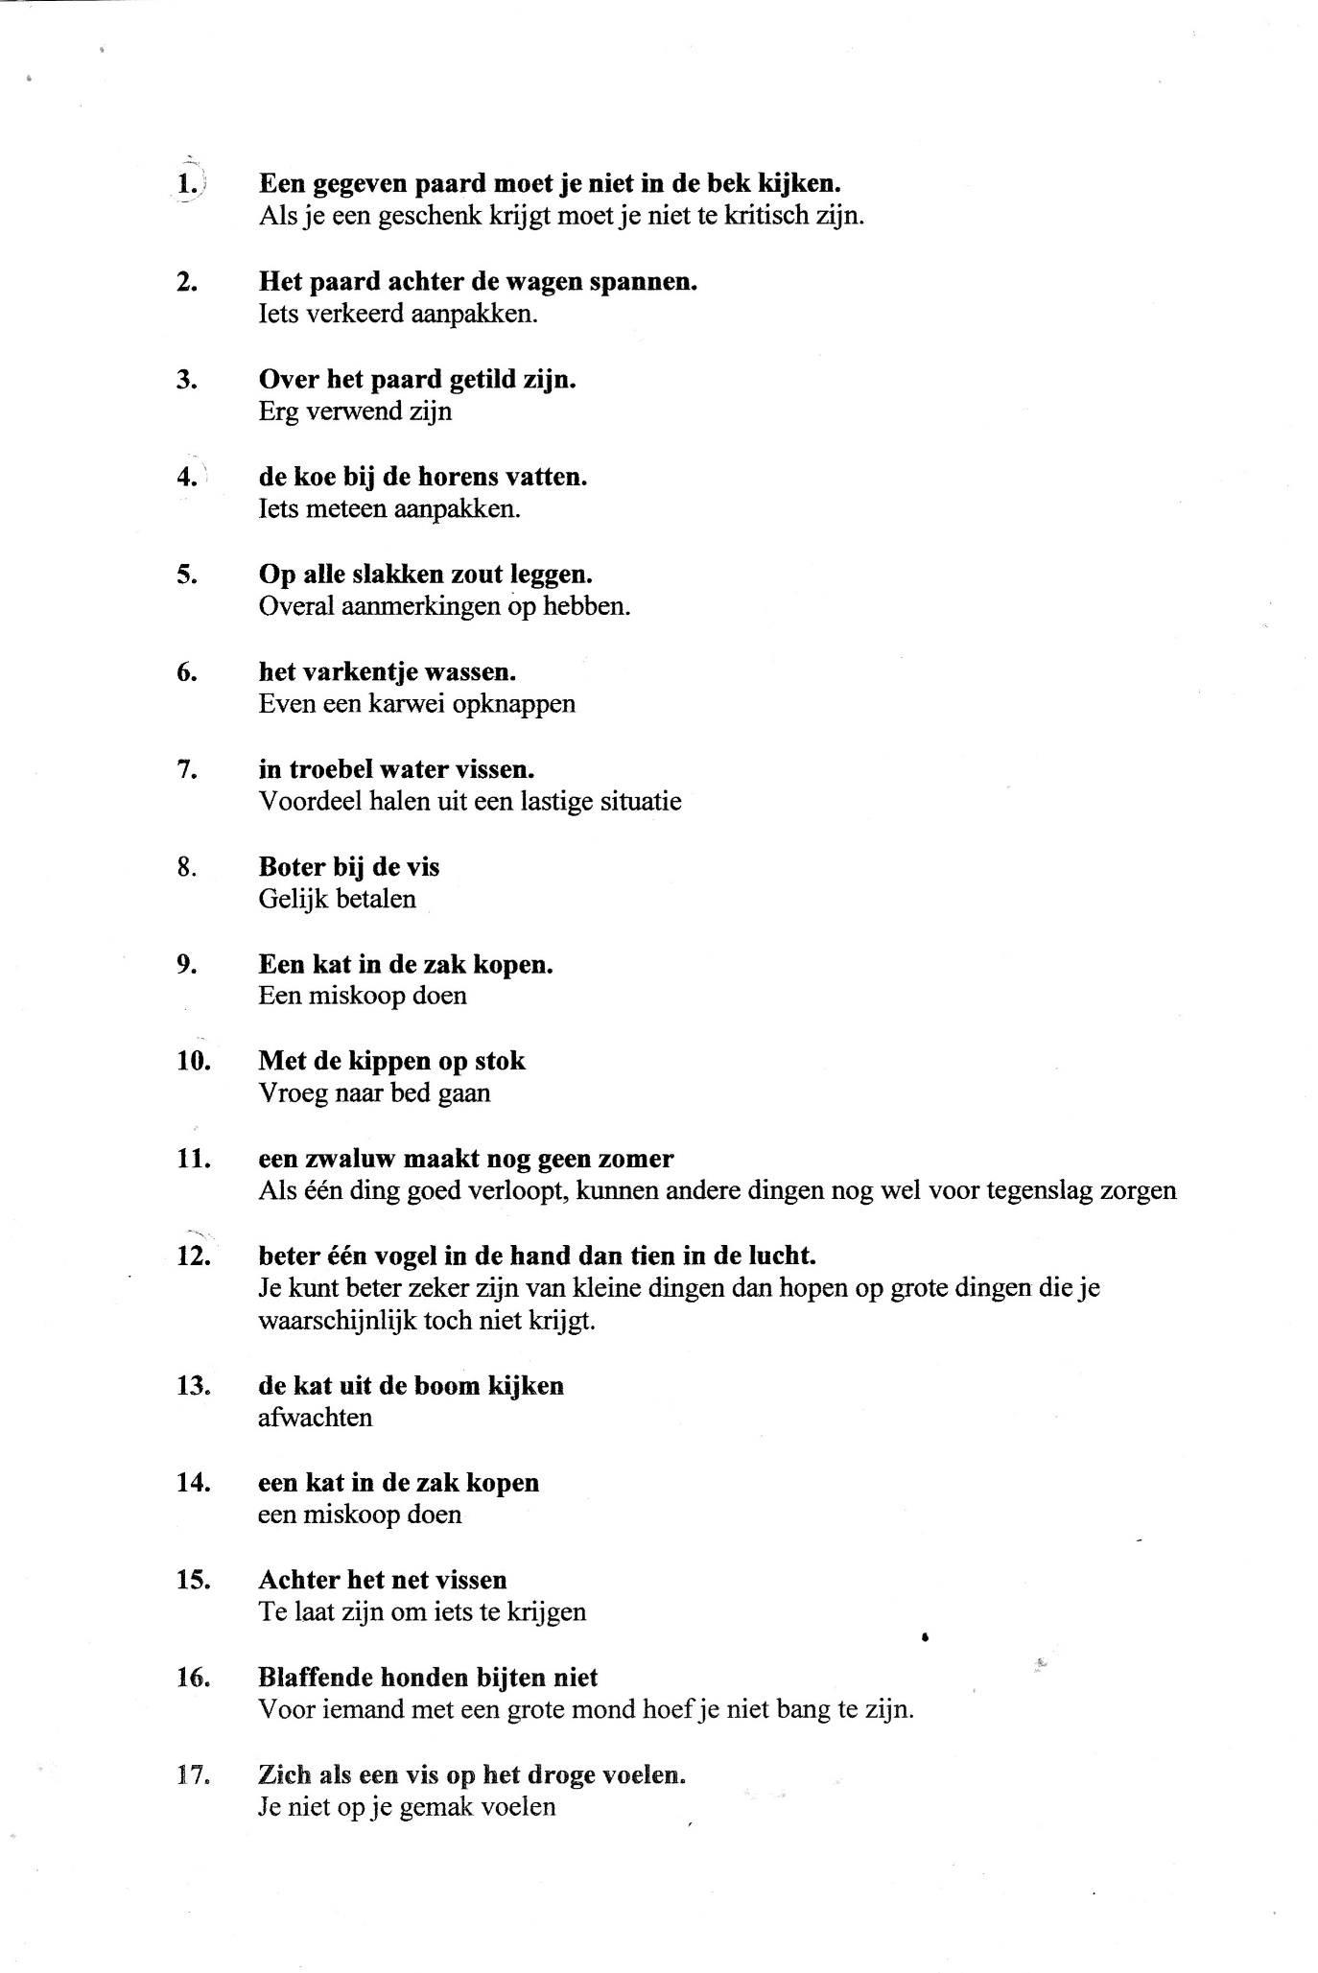
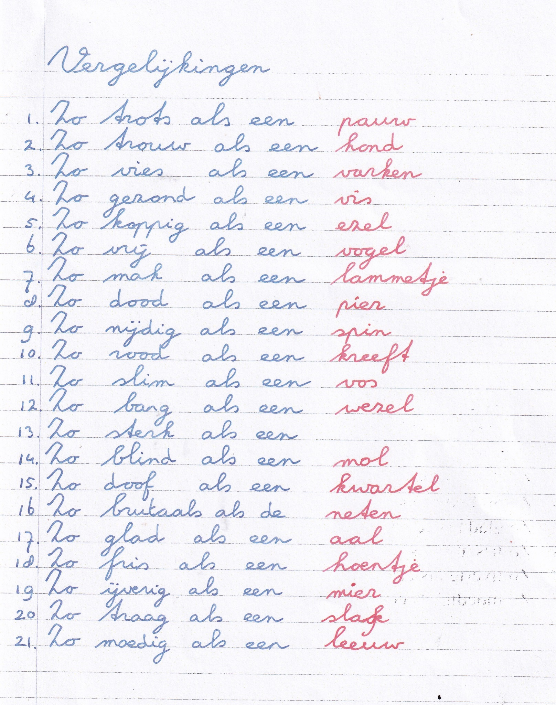
0-0-0-0-0

